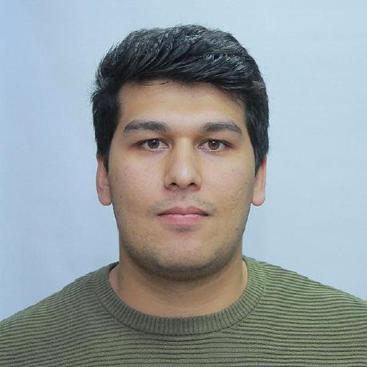
Бекзод Жураев
Python-разработчик
email:powerzver98@gmail.com
github: github.com/BekzodJuraev

Python разработчик с 4-летним опытом, специализирующийся на DRF, Python и Django. Демонстрирует высокую производительность в оптимизации развертывания и повышении надежности системы. Имеет проверенный опыт в руководстве командами для внедрения масштабируемых бэкенд-решений и улучшения взаимодействия с пользователями через инновационные веб-приложения.

Опыт работы:
Software developer JNBweb studio
Май 2020 - Апрель 2023
• Разработка приложений на Python/Django и микросервисов, создание масштабируемых решений
• Создание Telegram-ботов, повышение вовлеченности пользователей и функциональности.
• Создание веб-сайтов на PHP и плагинов для WordPress.
Python Backend Developer APIBOT
Апрель 2023 - Октябрь 2024
- Разработка и тестирование бэкенд-систем с использованием Python, Django и DRF, повышение надежности системы.
- Проектирование и оптимизация архитектуры баз данных, улучшение эффективности извлечения данных.
- Разработка веб-приложения-бота с нуля на Telegram, увеличение вовлеченности пользователей и функциональности.
- Сотрудничество с межфункциональными командами для внедрения решений, обеспечение бесшовной интеграции.
- Проведение тщательного тестирования для выявления и устранения проблем, повышение общей производительности системы.
- Руководство командой разработчиков для реализации масштабируемых бэкенд-решений, обеспечение бесшовной интеграции и высокой производительности на различных платформах.
Python Backend Developer IT HUB
Октябрь 2023 - Май 2024
- Разработка веб-приложений и Telegram-ботов с использованием Python, Django и DRF, улучшение взаимодействия с пользователями.
- Оптимизация развертывания с использованием Celery, Redis, Gunicorn и Nginx, повышение производительности и надежности.
- Сотрудничество с межфункциональными командами для гладкой интеграции и развертывания, улучшение эффективности рабочих процессов.
- Рефакторинг кода и оптимизация запросов к базе данных, значительное повышение эффективности системы.
- Достижение измеримых улучшений в надежности приложений и удовлетворенности пользователей за счет целенаправленных улучшений.
Python Backend Developer BotsFuture
Май 2024
- Разработка и поддержка веб-приложений с использованием DRF backend API, обеспечение надежных модульных и интеграционных тестов.
- Внедрение Docker для контейнеризации, повышение эффективности и надежности развертывания.
- Оптимизация асинхронного кода, ускорение времени отклика и улучшение пользовательского опыта.
- Улучшение системы кэширования с использованием Redis, повышение производительности и снижение нагрузки на сервер.

Навыки:
- Разработка: Python, Django/DRF, Django Channels, RESTful APIs, Web Services (WebSockets, SOAP, REST, RPC, HTTP)
- Тестирование: Pytest, Postman
- Развертывание и DevOps: Nginx, Gunicorn, Docker, Kubernetes,Linux, Celery, Redis, Memcached RabbitMQ, Supervisord, Supervisorctl
- Базы данных: PostgreSQL, SQLite, MySQL, MongoDB, Redis
- Разработка ботов: Aiogram, Pyrogram
- Контроль версий и CI/CD: Git, GitHub, GitLab, GitHub Actions
- Интеграция микросервисов: Опыт развертывания приложений с нуля и интеграции микросервисов с использованием RabbitMQ
Образование:
Ташкентский университет информационных технологий
Степень бакалавра в области компьютерной инженерии
Сертификаты:
EPAM:Python Core
Coursera:Django for everybody(Web Application Technologies and Django, Building Web Applications in Django, Django Features and Libraries and Using JavaScript and JSON in Django)
Sololearn certificates: python for Beginners, python Intermediate,Python Data Structres,HTML,CSS,PHP,Javascript,Java,SQL.
Hackerrank certificate:Problem solving(basic).
Uzbekcoders(udacity certificate): full-stack development
Языки: русский (родной), узбекский (родной), таджикский (родной), английский (B2)

